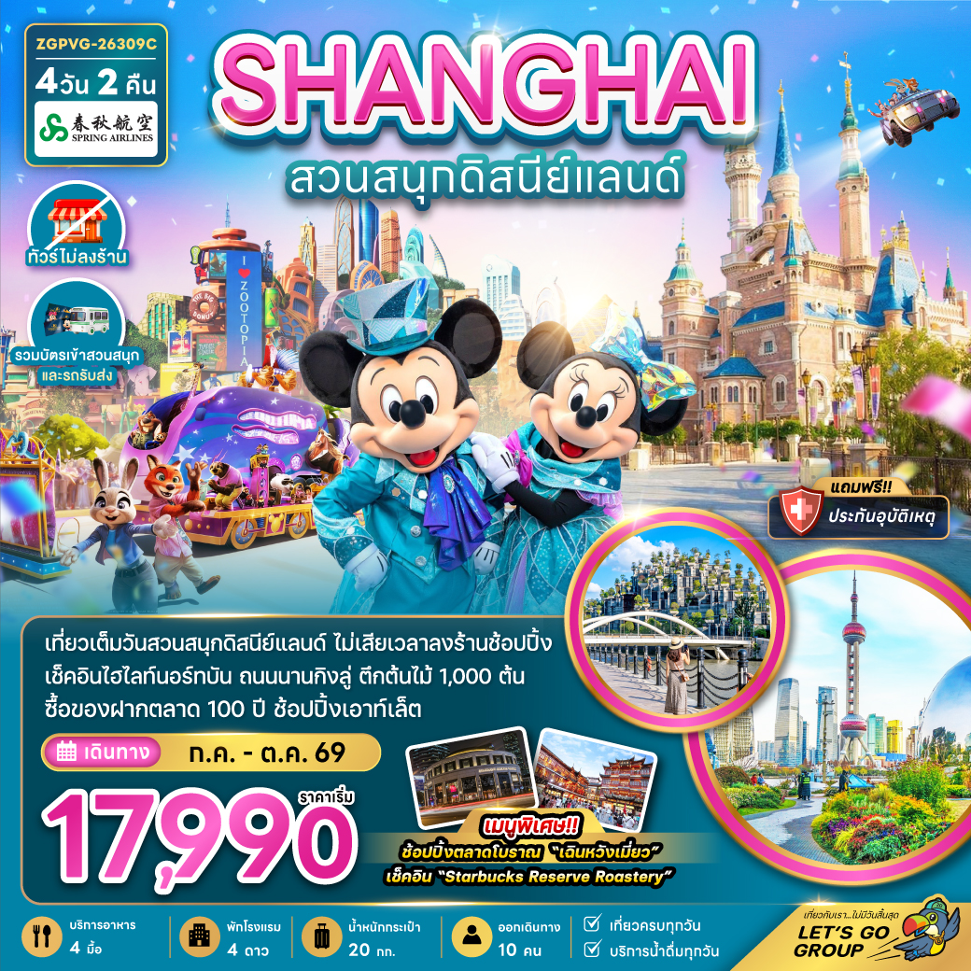

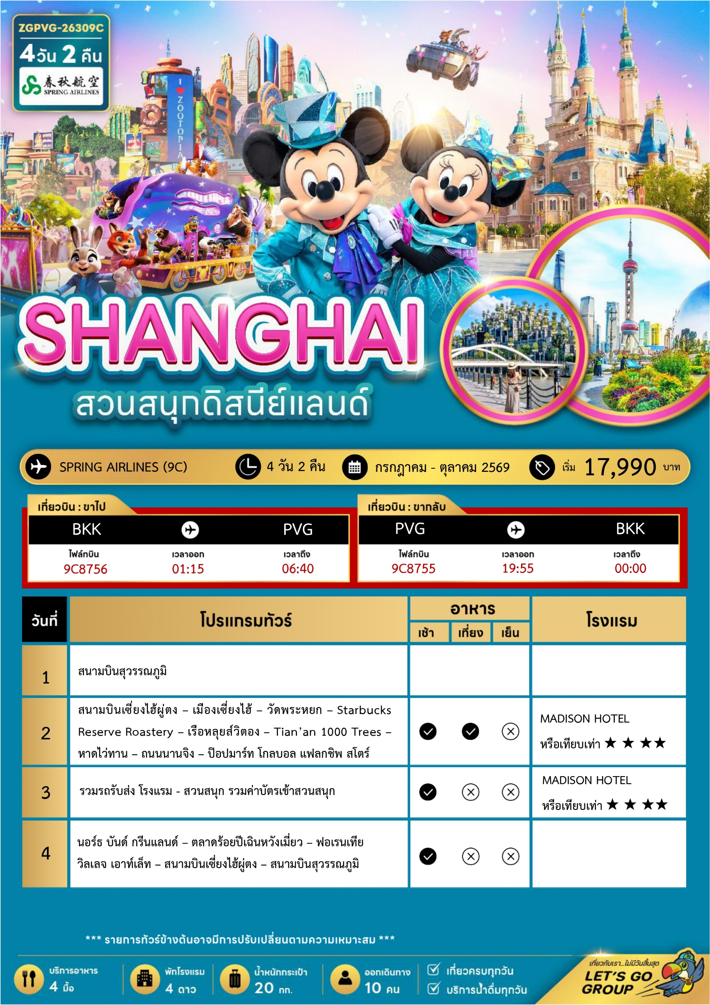

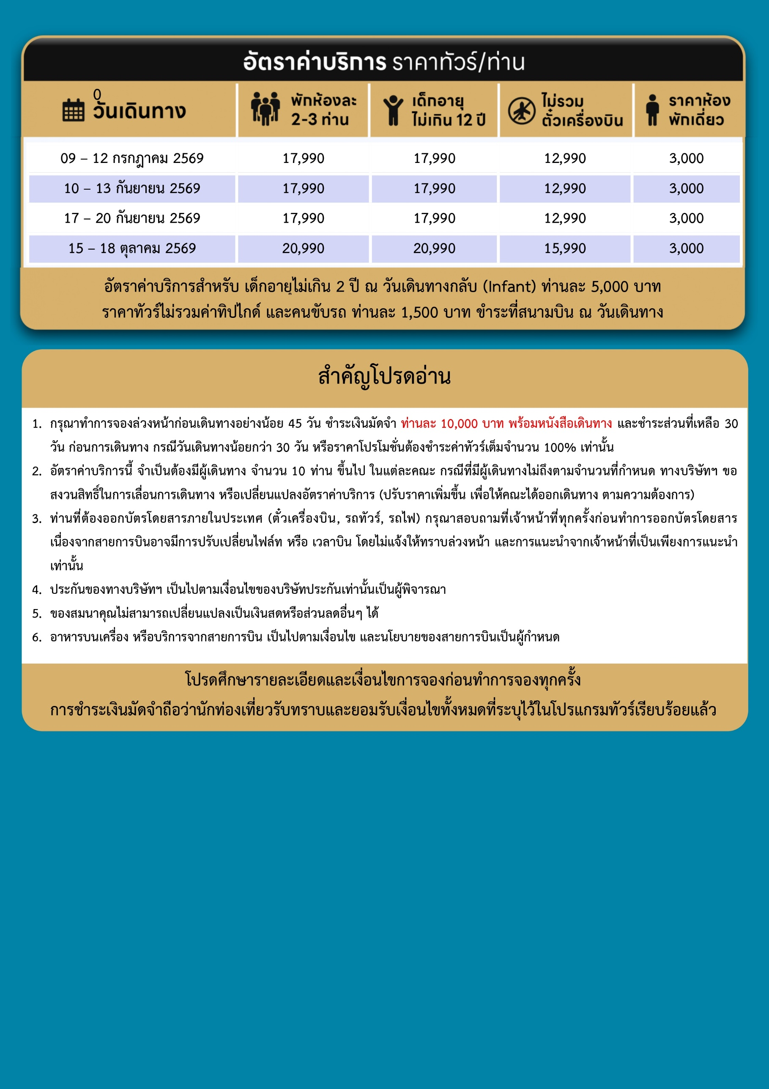

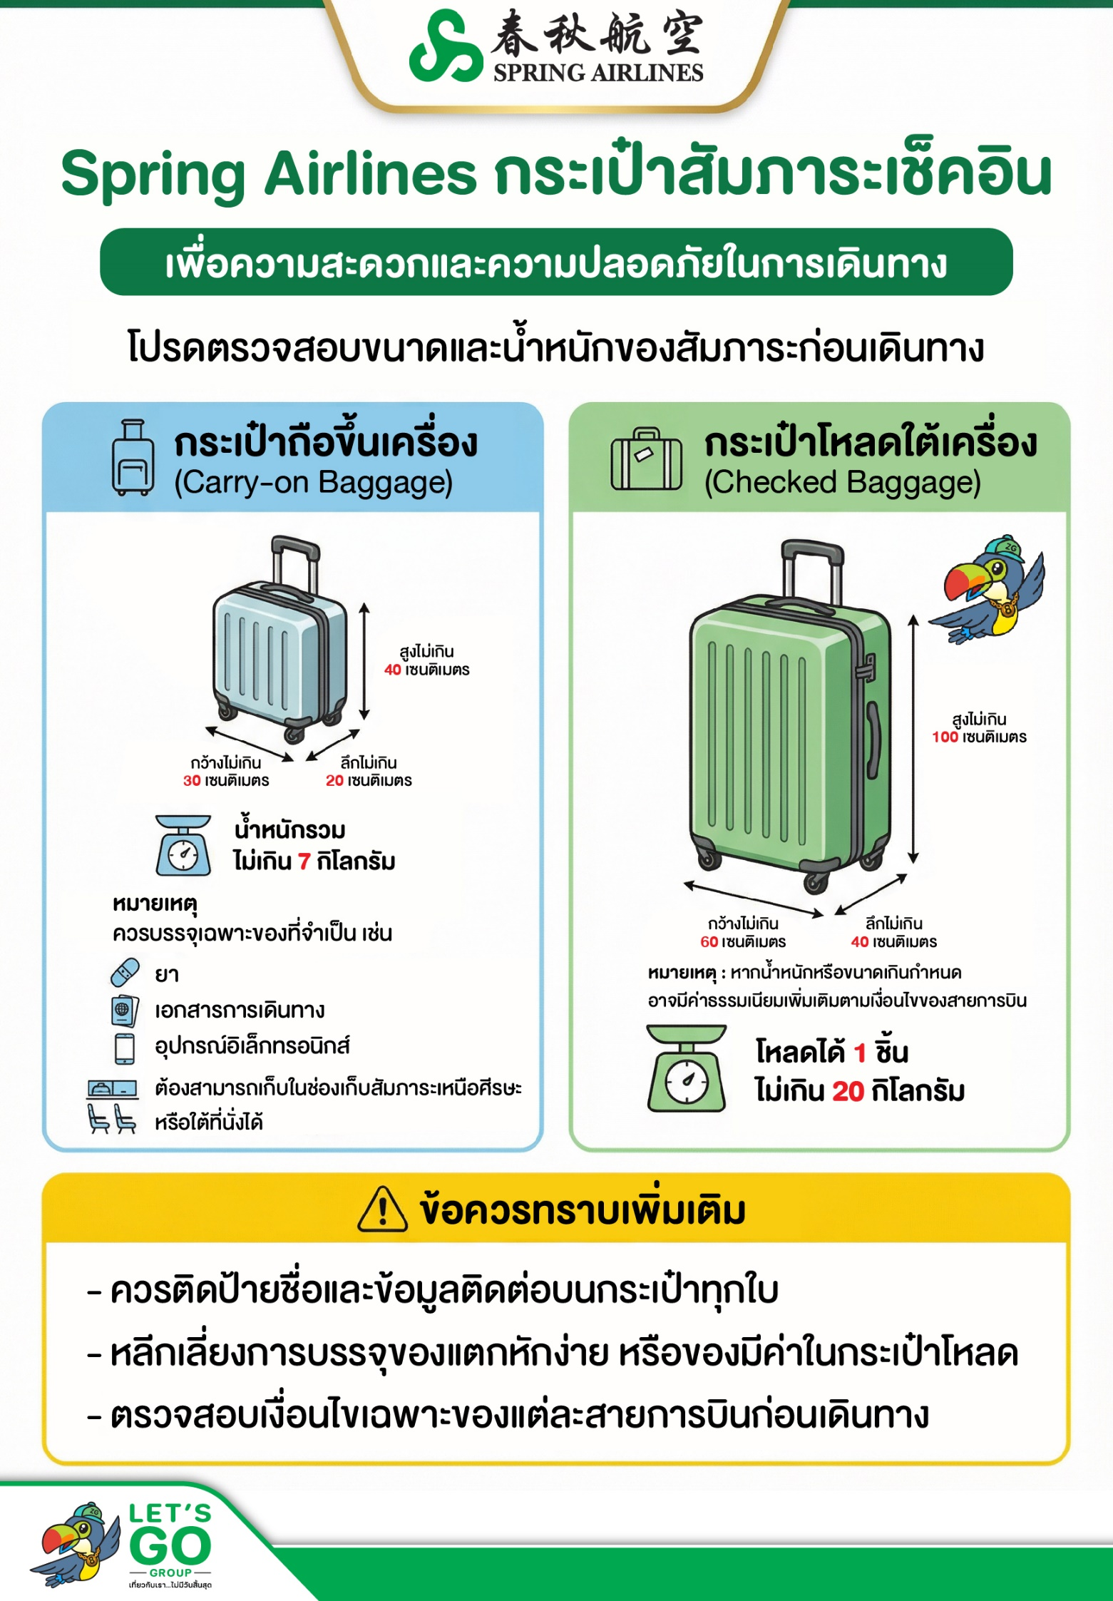
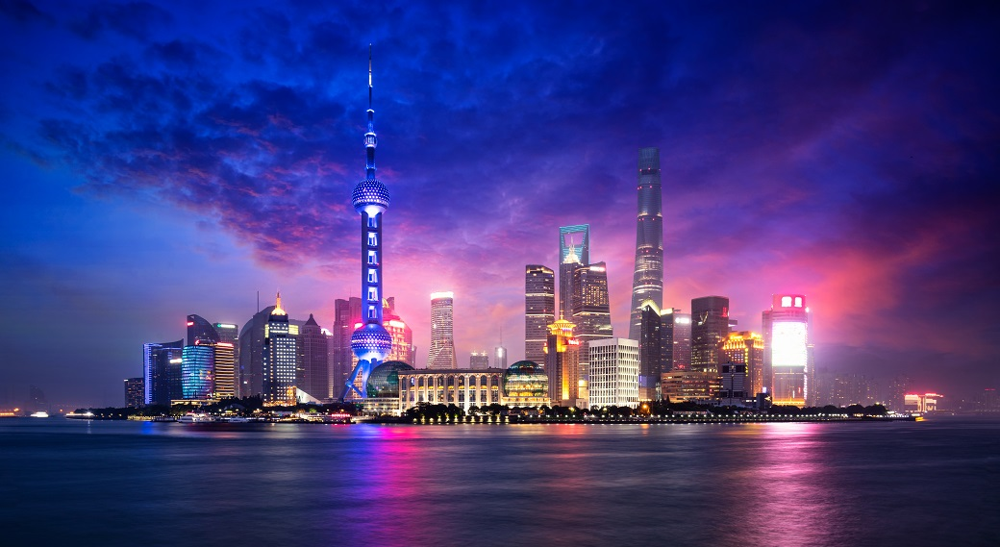
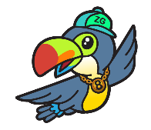
Day1 สนามบินสุวรรณภูมิ

22.00 พร้อมกันที่ สนามบินสุวรรณภูมิ อาคารผู้โดยสารขาออก เคาน์เตอร์สายการบิน SPRING AIRLINES โดยมีเจ้าหน้าที่ เลทส์โกกรุ๊ป ให้การต้อนรับ และ อำนวยความสะดวกในการเช็คอินให้แก่ท่าน
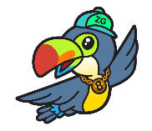
Day2 สนามบินเซี่ยงไฮ้ผู่ตง – เมืองเซี่ยงไฮ้ – วัดพระหยก – STARBUCKS RESERVE ROASTERY
– เรือหลุยส์วิตอง – TIAN’AN 1000 TREES – หาดไว่ทาน – ถนนนานจิง
– ป๊อปมาร์ท โกลบอล แฟลกชิพ สโตร์

01.15 นำท่านเดินทางสู่ สนามบินเซี่ยงไฮ้ผู่ตง ประเทศจีน เที่ยวบินที่ 9C8756
06.40 เดินทาง สนามบินเซี่ยงไฮ้ผู่ตง ประเทศจีน ประเทศจีน หลังจากนั้นนำท่านผ่านด่านตรวจคนเข้าเมือง รับกระเป๋าสัมภาระ หลังจากนั้นออกเดินทางท่องเที่ยวตามรายการ (เวลาที่ประเทศจีนเร็วกว่าประเทศไทย 1 ชั่วโมง)
นำท่านเดินทางสู่ เมืองเซี่ยงไฮ้ เมืองที่ใหญ่ที่สุดของจีน มีท่าเรือที่มีจำนวนเรือคับคั่งที่สุดในโลก และมีคนอาศัยอยู่อย่างหนาแน่นมากที่สุดในเมืองจีน ที่ผสมผสานความเป็นเมืองเก่าและเมืองใหม่ได้อย่างลงตัว
เช้า บริการอาหารเช้า BOX SET

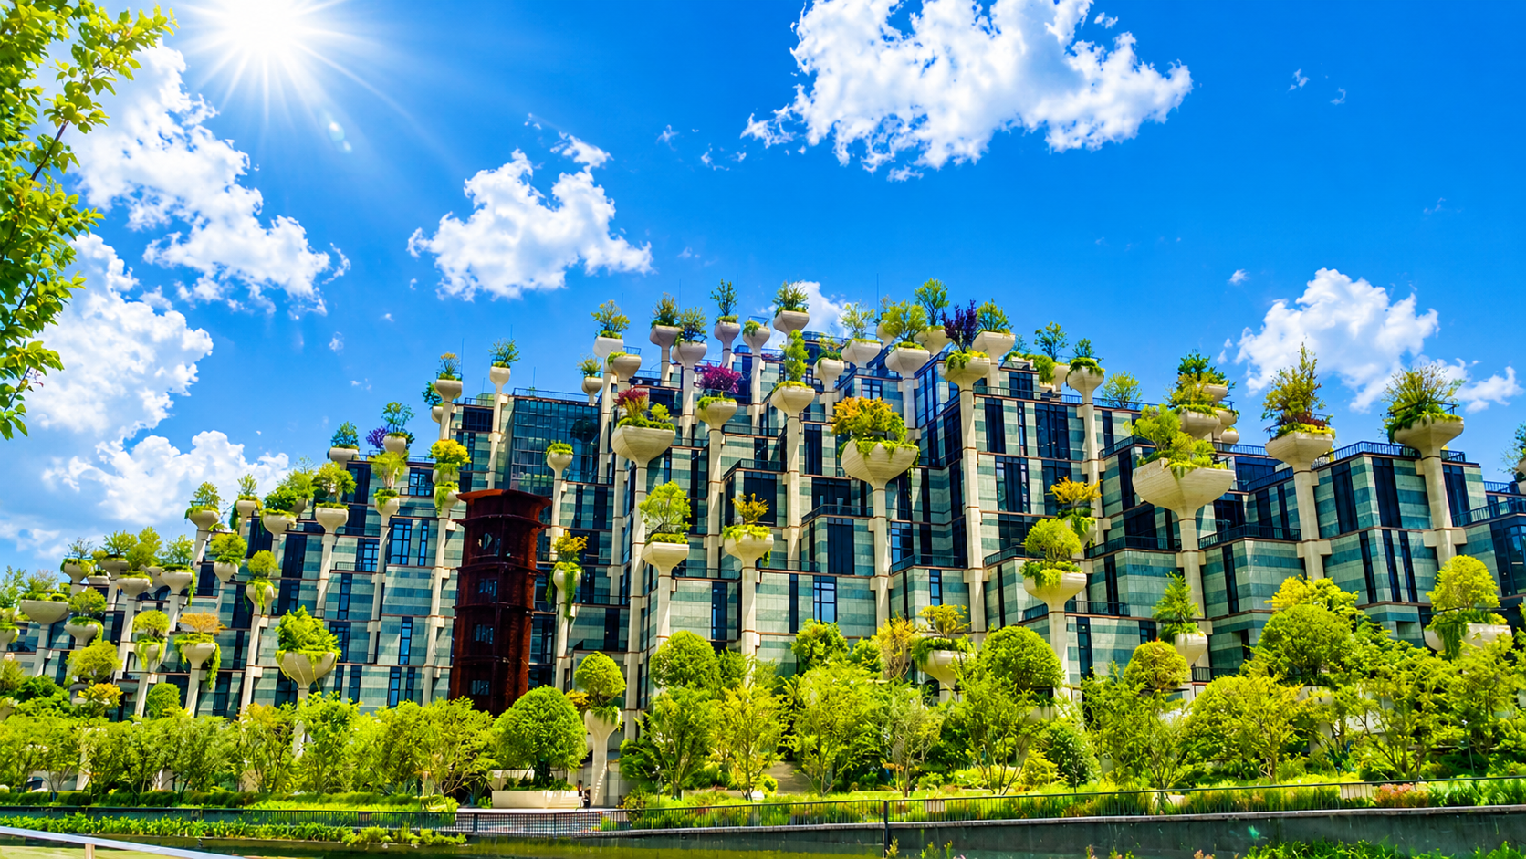

นำท่านเดินทางสู่ วัดพระหยก สักการะพระพุทธรูปหยกขาวอันศักดิ์สิทธิ์ ซึ่งอัญเชิญมาจากประเทศพม่า วัดเก่าแก่ใจกลางเซี่ยงไฮ้ที่เป็นศูนย์รวมศรัทธาและความสงบ ท่ามกลางบรรยากาศเมืองใหญ่  นำท่านเดินทางสู่ STARBUCKS RESERVE ROASTERY เซี่ยงไฮ้ สตาร์บัคส์แฟลกชิประดับโลก หนึ่งในสาขาที่ใหญ่ที่สุด โดดเด่นด้วยดีไซน์ทันสมัย ผสานวัฒนธรรมกาแฟกับประสบการณ์สุดพิเศษ เหมาะทั้งพักผ่อนและถ่ายภาพ  นำท่านเดินทางสู่ แลนด์มาร์กใหม่ เรือหลุยส์วิตอง ถ่ายรูปกับแลนด์มาร์กระดับไอคอน ดีไซน์รูปทรงเรือสุดหรู สะท้อนภาพลักษณ์ของเซี่ยงไฮ้ในฐานะเมืองแฟชั่นและไลฟ์สไตล์ระดับโลก  นำท่านเดินทางสู่ TIAN’AN 1000 TREES สัมผัสสถาปัตยกรรมแนวคิดรักษ์โลก อาคารที่ตกแต่งด้วยต้นไม้กว่า 1,000 ต้น ผสานธรรมชาติเข้ากับศิลปะร่วมสมัย กลายเป็นจุดถ่ายภาพยอดนิยมของนักท่องเที่ยว | 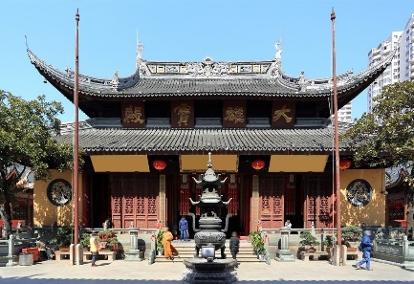
 | 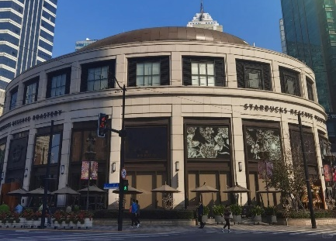
 | 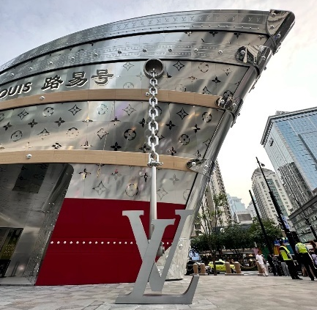

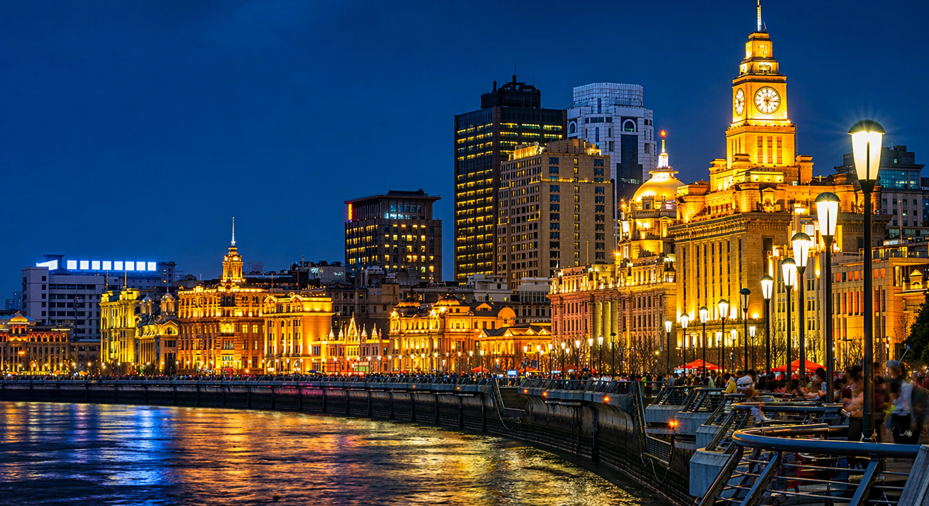

ที่ยง บริการอาหารกลางวัน ณ ภัตตาคาร
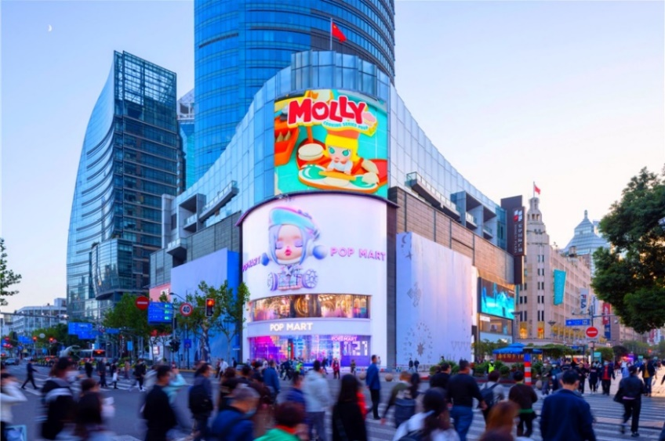
นำท่านเดินทางสู่ หาดไว่ทาน เดินเล่นชมทัศนียภาพริมแม่น้ำหวงผู่ ชมอาคารสไตล์ยุโรปคลาสสิกฝั่งเมืองเก่า ตัดกับเส้นขอบฟ้าของตึกระฟ้าฝั่งผู่ตงอย่างงดงาม
จากนั้นอิสระท่านเพลิดเพลินที่ ถนนนานจิง เป็นย่านช้อปปิ้งเก่าแก่ที่สุดของเซี่ยงไฮ้ เป็นตลาดซื้อขายของกันคึกคักตั้งแต่่ทศวรรษ 1920 ตั้งอยู่ฝั่งผู่ซี กินพื้นที่ยาวตั้งแต่ฝั่งตะวันตกของ “เดอะ บันด์” ถึง “พีเพิลส์ สแควร์” เป็นแหล่งช้อปปิ้งสินค้าแบรนด์เนมจากทั่วโลก และยังเป็นศูนย์รวมร้านค้าและร้านอาหารอีกมากมาย และพลาดไม่ได้กับนักจุ่มอาร์ททอยอย่าง แบรนด์ ป๊อปมาร์ท โกลบอล แฟลกชิพ สโตร์ ร้านขายของเล่นที่เป็นที่โด่งดังในขณะนี้ไม่ว่าจะ LABUBU MOLLY SKULLPANDA และอย่างอื่นอีกมากมาย ให้ท่านได้เลือกลุ้นกับอย่างสนุกสนาน
ค่ำ อิสระอาหารค่ำเพื่อความสะดวกในการท่องเที่ยว
ที่พัก MADISON HOTEL ระดับ 4 ดาว หรือเทียบเท่า

Day3 รวมรถรับส่ง โรงแรม-สวนสนุก รวมค่าบัตรเข้าสวนสนุก

เช้า บริการอาหารเช้า ณ ห้องอาหารของโรงแรม

รวมรถรับส่ง โรงแรม-สวนสนุก รวมค่าบัตรเข้าสวนสนุก

นำท่านเดินทางสู่ สวนสนุกดิสนีย์แลนด์ เซี่ยงไฮ้ สวนสนุกระดับโลกที่ผสมผสานมนตร์วิเศษของดิสนีย์เข้ากับวัฒนธรรมจีนอย่างลงตัว ใหญ่ที่สุดในเอเชีย และเต็มไปด้วยความสนุกในทุกก้าวที่เดินเข้าไป
อิสระอาหารกลางวัน และเย็น เพื่อความสะดวกในการท่องเที่ยว
ที่พัก MADISON HOTEL เทียบเท่าหรือระดับ 4 ดาวท้องถิ่น

หมายเหตุ
วันเข้าสวนสนุกอาจมีการสลับวันโดยไม่แจ้งล่วงหน้า และทราบวันเข้าสวนสนุก่อนการเดินทาง 3-7 วัน
หากท่านไม่ต้องการเข้าสวนสนุกโปรดแจ้งก่อนการเดินทางไม่น้อยกว่า 21 วัน บริษัทฯ คืนค่าบัตร 1,500 บาท/ท่าน
บัตรเข้าสวนสนุกของบริษัทฯ ไม่สามารถอัพเกรด Early Park Entry Pass (บัตรเสริมเข้าสวนสนุก่อนเวลาเปิด)

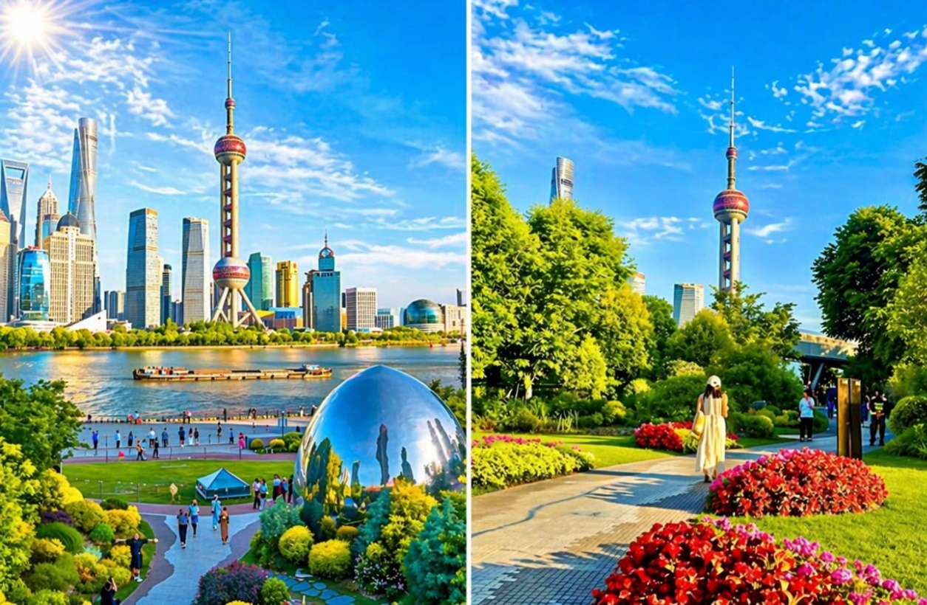
Day4 นอร์ธ บันด์ กรีนแลนด์ – ตลาดร้อยปีเฉินหวังเมี่ยว – ฟอเรนเทีย วิลเลจ เอาท์เล็ท
– สนามบินเซี่ยงไฮ้ผู่ตง – สนามบินสุวรรณภูมิ

เช้า บริการอาหารเช้า ณ ห้องอาหารของโรงแรม
นำท่านเดินทางสู่ นอร์ธ บันด์ กรีนแลนด์ สวนสาธารณะสุดปังริมน้ำ ที่มุมถ่ายรูปจึ้งมาก พื้นที่สีเขียวริมแม่น้ำฝั่งเหนือของ The Bund ท่านจะได้เห็นวิวของหอไข่มุกทิศตะวันออก เป็นแนวคิดที่ทำให้เมืองมหานครที่ทันสมัย และยิ่งใหญ่อย่างเซี่ยงไฮ้ให้ดูมีสีสันสบายตาตัดผสมผสานกับธรรมชาติได้อย่างลงตัว ทำให้แลนด์มาร์คแห่งนี้กลายเป็นจุดเช็คอินที่ทั้งคนพื้นที่ และนักท่องเที่ยวต่างพากันมาถ่ายรูปอย่างไม่ขาดสาย
เที่ยง อิสระอาหารเพื่อความสะดวกในการท่องเที่ยว
นำท่านเดินทางสู่ ตลาดร้อยปีเฉินหวังเมี่ยว ย่านตลาดเก่าแก่ใจกลางเซี่ยงไฮ้ เต็มไปด้วยกลิ่นอายวัฒนธรรมจีนดั้งเดิม เหมาะสำหรับเดินเล่น ช้อปของฝาก และลิ้มลองอาหารขึ้นชื่อ อาทิ เสี่ยวหลงเปา และ ซาลาเปาทอดเจ้าดัง ที่นักท่องเที่ยวไม่ควรพลาด

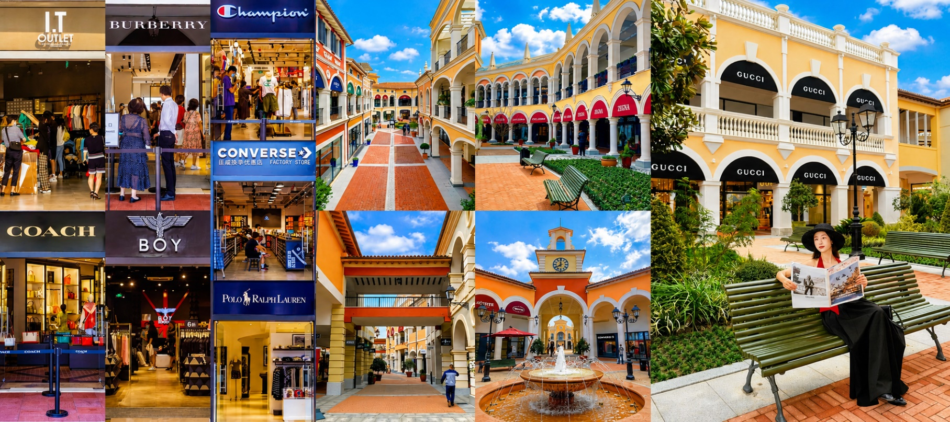

นำท่านเดินทางสู่ ฟอเรนเทีย วิลเลจ เอาท์เล็ท ได้รับแรงบันดาลใจจากสถาปัตยกรรมอิตาลีสุดคลาสสิก ที่นี้ท่านจะได้พบกับสินค้าแบรนด์จากยุโรป สหรัฐอเมริกา และเอเชีย รวมทั้งมีให้เลือกมากมายกว่า 300 แบรนด์ สินค้าหรูหราพร้อมส่วนลดตลอดทั้งปีสูงสุดถึง 80% นอกจากการช้อปปิ้งอย่างเพลิดเพลินแล้ว ท่านยังจะได้ดื่มด่ำกับบรรยากาศเสมือนกำลังเดินอยู่ในเมืองอิตาลี
ได้เวลาอันสมควรนำท่านเดินทางเข้าสู่ สนามบินเซี่ยงไฮ้ผู่ตง เพื่อกลับประเทศไทย
19.55 นำท่านเดินทางสู่ สนามบินสุวรรณภูมิ ประเทศไทย เที่ยวบินที่ 9C8755
00.00 เดินทางถึง สนามบินสุวรรณภูมิ ประเทศไทย โดยสวัสดิภาพ ... พร้อมความประทับใจ

